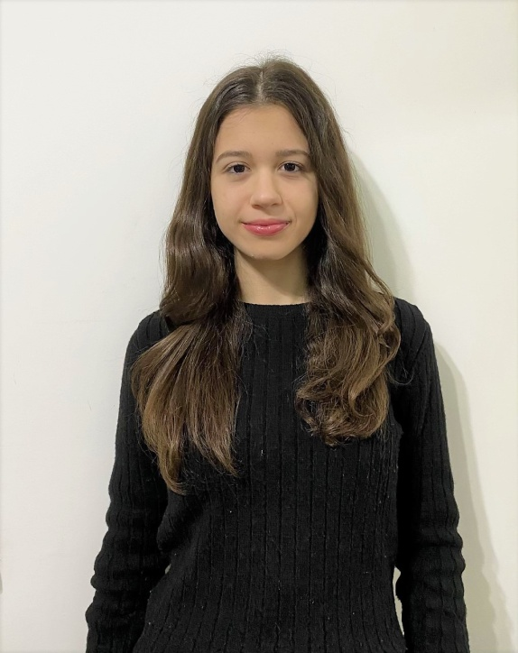

## FORMACION ACADEMICA

**Estudiante Avanzada de Derecho** - Universidad de Buenos Aires.

**Título de Bachiller en Derecho** - Universidad de Buenos Aires.

**Secundario** - Instituto Nuestra Señora de las Nieves.

## CONOCIMIENTOS Y CAPACITACIONES

**Idioma Ingles Nivel B2 escrito y oral** - Instituto Cambridge.

**Informática:** Sistema de gestión Tango, IngedatW, Lex Doctor, Paquete Microsoft Office Completo (nivel Avanzado), Sistema operativo Windows, Dropbox, Google drive.

#### Capacitaciones: Practica de Sucesiones, El proceso de Familia en CABA y PBA, Juicio de Daños y Perjuicios, Conciliaciones bancarias en Excel, Liquidación de sueldos y jornales, Facturación y Monotributo, Régimen de Afectación a la Vivienda, Oratoria, Taller de inscripciones ante IGJ, Gestión de datos en Excel, Marketing digital y de contenidos, Gestión de proyectos y liderazgo.

## EXPERIENCIA

**Chiesa & Chiesa Escribanos – Protocolista.**

* En donde pude adquirir amplio conocimiento en el área Notarial, Registral, inmobiliario y Societario.
* Realizando certificaciones de firma por derecho propio y con personería en todo tipo de documentos, así como en Formularios del Registro Automotor 01, 02, 04. 08, 15 y Extravíos de Cedula, certificación de reproducciones tanto ológrafas como digitales, Legalizaciones y Apostillas.
* Pedido de Informes de Titularidad, Inhibición, Dominio y Certificados de CABA y Provincia.
* Redacción de Poderes de toda índole, Artículos 241, Autorizaciones de Viaje y de Manejo por instrumento público y privado, Actas de Constatación, Designación de Administrador de Consorcio, Testamentos e inscripción, Cesiones, Donaciones, Mutuos, Contratos de Locación, Asentimiento conyugal, Boletos de Compraventa, Apertura de Libros de Administración y Acuerdos prematrimoniales, entre otros.
* A su vez pedido de Rubricas de Libros Societarios y de Martilleros, cancelaciones de hipoteca, Revocatorias de distintos documentos y Pedido de segundos testimonios.
* Manejo del Protocolo, Foliado, Confección de Primeras copias y datos de inscripción en protocolo y libro de escrituras.
* Tramites Societarios, Constituciones, Designación de Autoridades, Cambio de Sede, Aumento de Capital, Inscripciones en IGJ y control de documentación habilitante.
* Administración de Cajas, Facturación y posterior control de pagos, Planillas de IVA compra y venta, Compras al colegio de escribanos y Archivo de impuestos.
* Me permitió también desarrollar el trato directo con el cliente, asesorando tanto empresas, pymes, start ups, como a personas físicas, con escucha activa y evaluación de cada caso en concreto de acuerdo a la legislación actual.

**Estudio Crespo – Abogada Junior.**

**Sport Line – Vendedora de Indumentaria deportiva.**

MARIA AGUSTINA GARRO

### PERFIL PROFESIONAL

Luego de haberme desempeñado en el área de ventas y luego desde el año 2023 en el área Notarial, Registral, inmobiliario y Societario.

Me interesa seguir formando mi carrera en estos ámbitos, adquiriendo nuevos conocimientos y aéreas de desarrollo.

Por lo que estoy buscando la oportunidad de formar parte de una empresa que me brinde estabilidad laboral y posibilidades de crecimiento dentro de la misma.

En donde pueda aplicar mis conocimientos, y obtener experiencia.

Que me permita desarrollarme de una manera integral, tanto humana como profesionalmente y en donde poder asumir nuevos desafíos.

### INFORMACION

**DNI:** 42.646.162

**FECHA DE NACIMIENTO**: 20/05/2000.

**DISPONIBILIDAD HORARIA**: Full-Time.

### CONTACTO

**TELÉFONO CELULAR:**  11-3928-3782

**CORREO:** magustinagarro@hotmail.com

**DOMICILIO:** Liniers (CABA)

**APTITUDES**

Me considero una persona detallista, con responsabilidad, iniciativa, buena presencia y creatividad.

Tengo capacidad de adaptarme y resolver situaciones diversas, tanto individualmente como en equipo, con empatía, flexibilidad, comunicación, escucha activa y tranquilidad.